Муниципальное казенное дошкольное образовательное учреждение

Новосибирского района Новосибирской области - детский сад

комбинированного вида «Теремок»

____________________________________________________________________

630501, р.п.Краснообск, здание 74

т.348-57-87,факс: 348-57-87

teremok@edunor.ru

**Проект по формированию первичных представлений**

**о здоровом образе жизни**

**в первой младшей группе «Умка»**



Подготовила воспитатель высшей категории:

Глушкова О.В.

Краснообск 2019

**1.ПАСПОРТ ПРОЕКТА**

|  |  |
| --- | --- |
| **Наименование проекта** | «Спорт – это здоровье!» |
| **Этапы реализации проекта** | 1 этап – Выбор темы проекта  2 этап – Планирование проекта  3 этап – Практический  4 этап – Итоговый |
| **Цели и задачи проекта** | ***Цель проекта***: Формирование у детей первичных представлений о здоровом образе жизни  ***Задачи проекта:***  - Снизить заболеваемость, сохраненить и укрепить здоровье детей;  - формировать у детей навыки здорового образа жизни;  - воспитывать привычку к аккуратности и чистоте;  - воспитывать желание заниматься утренней гимнастикой;  - повышать интерес к здоровому образу жизни. |
| **Участники проекта** | Участники проекта:  -воспитатели группы «Умка»  -дети младшей группы «Умка»  -родители воспитанников группы «Умка» |
| **Вид проекта** | Групповой |
| **Продолжительность проекта** | Краткосрочный (однодневный) |
| **Тип проекта** | Познавательно-игровой |
| **Срок выполнения проекта** | 25.11.2019 |

**2. ПРОБЛЕМА И АКТУАЛЬНОСТЬ**

***Актуальность реализации проекта, постановка проблемы***

Формирование здорового образа жизни с самого раннего возраста - основная задача не только в семье, но и в образовательных учреждениях. Дошкольный возраст является решающим в создании фундамента физического и психического здоровья.Основы здорового образа жизни у детей раннего возраста определяются наличием знаний и представлений о его элементах (соблюдения режима, гигиенические процедуры, двигательная активность) а так же умение реализовывать их доступными для ребенка способами (чистить зубы, мыть руки, делать физическую зарядку)

**3.ПРЕДПОЛАГАЕМЫЙ РЕЗУЛЬТАТ:**

* У детей сформируются первичные навыки здорового образа жизни;
* Сформируются привычки к аккуратности и чистоте;
* Возникнет желание заниматься утренней гимнастикой;
* Повысится интерес к здоровому образу жизни.

**4. СОЗДАНИЕ УСЛОВИЙ ДЛЯ РЕАЛИЗАЦИИ ПРЕКТА**

* Подбор материала по данной теме
* Организация предметно- пространственной среды в группе
* Доведение до родителей важности темы проекта.
* Подготовка информации и приглашения к участию родителей в проекте.

**РЕАЛИЗАЦИЯ ПРОЕКТА**

**1 этап Выбор темы проекта**

Однажды в группу не пришла Алина. Дети стали спрашивать, почему нет Алины? Воспитатель сказала, что Алина заболела «Потому что она не любила делать зарядку?» - спросили дети? «И поэтому тоже. Вы хотите узнать, почему дети болеют?» Дети хором ответили «Да!» Так появился наш проект «Спорт – это здоровье!»

**2 этап – планирование проекта**

Сбор сведений. Что мы хотим узнать?

- Для чего нужна утренняя гимнастика?

- Что такое гигиена?

- Откуда мы это узнаем?

**Цель:** обогащение и расширение знаний детей о здоровом образе жизни через разнообразные формы и методы физкультурно - оздоровительной работы;

**Задачи:**

-развивать интерес детей к двигательной активности;

-формировать культурно-гигиенические навыки;

- формирование элементарных представлений о спорте

**3 этап План воспитательно – образовательной деятельности**

|  |  |  |  |
| --- | --- | --- | --- |
| Дата проведения | Форма организации | Цель | Образовательная область |
| 25.11.2019  **Утро**  ***Утренний круг***  Алина не пришла в садик, потому что заболела.  Проблемная ситуация – почему дети болеют?  Спортивное развлечение – посоревнуемся?  «Если хочешь быть здоров - всегда к зарядке будь готов!»  - утренняя гимнастика с мамой  КГН – мытье рук перед завтраком,  завтрак  Речевое развитие (ННОД)  «Добрый вечер, мамочка!»  Игровой оздоровительный час  «Не боимся мы кота»  **День**  Прогулка  «Налетел морозный ветер» (№11)  КГН – раздевание  С. Михалков  «Про девочку, которая плохо кушала»  Обед, дневной сон  Гимнастика после сна  КГН одевание- раздевание  Игра – ситуация «Покажем Мишке, как мы умеем одеваться»  Чуковский «Мойдодыр»  Спортивное развлечение «Мы ребятки – желтые цыплятки»  **Вечер**  ***Вечерний круг***  «Что нам было интересно?»  Рассматривание и раскрашивание картинок по теме  Игровой оздоровительный час  «Не боимся мы кота» | Сообщение воспитателя  Беседа  Беседа  Проговаривание потешки  «Водичка – водичка, умой мое личико…»  Игра – инсценировка  - Игровая, познавательно – исследовательская  Беседа  - Игровая ситуация «Кто быстрее?»  - Чтение художественной литературы;  - беседа  Хождение по дорожкам здоровья, гимнастика после сна.  - Игровая  - Чтение художественной литературы;  - беседа  Игровая, познавательная  Рефлексия    Игровая | - вызвать сочувствие к другу, поддерживать атмосферу дружелюбия в группе.  - учить детей  культуре диалога; формировать умение не перебивать друг друга и воспитателя.  -учить детей выполнять имитационные движения цыплят;  - закрепление ходьбы стайкой;  - воспитывать интерес и желание заниматься физкультурой и спортом  - Вызвать желание заниматься утренней гимнастикой  - Привлечь родителей к взаимодействию с воспитателями, а так же познакомить с комплексом утренней гимнастики, укрепляющей здоровье детей.  - Продолжать  формировать умение намыливать  руки до образования  пены, мыть их круговыми движениями, тщательно смывать мыло, отжимать воду.  Воспитывать любовь и заботу о близком человеке  Воспитывать любовь и заботу о близком человеке  Продолжать учить детей слушать слова воспитателя и быстро реагировать на сигнал  - Продолжать знакомить с явлениями неживой природы;  - способствовать развитию наблюдательности, любознательности, навыков поисково – исследовательской деятельности;  - формировать навыки двигательной активности;  - развивать внимание, смекалку;  - упражнять в беге.  - Совершенствовать умение быстро раздеваться в определенной последовательности;  - правильно размещать свои вещи в шкафчике  Воспитание КГН  Сохранение и укрепление физического и психического здоровья детей  Воспитание КГН  Воспитание КГН  Формировать у детей первичные представления о здоровом образе жизни  - вспомнить с детьми, что было интересного в течение дня; что понравилось, а что не понравилось?  - учить детей правильно держать карандаш;  - формировать умение раскрашивать рисунок, не выходя за контур линии;  - развивать творческие способности;  - воспитывать аккуратность  - Продолжать учить детей слушать слова воспитателя и быстро реагировать на сигнал.  - Закрепление игры | - Социально – коммуникативное развитие  - Речевое развитие  - Речевое развитие  Физическое развитие  - Социально - коммуникативное развитие  - Речевое развитие  - Физическое развитие  - Физическая культура  - Речевое развитие  Физическое развитие  - Социально-коммуникативное развитие  - Физическое развитие  - Познавательное развитие  Социально-коммуникативное развитие  - Речевое развитие  Физическое развитие  - Социально – коммуникативное развитие  - Речевое развитие  Физическое развитие  - речевое развитие  - социально – коммуникативное развитие  - познавательное развитие  - художественно – эстетическое развитие  Физическое развитие |

**4 этап – итоговый**

По окончании проекта у детей появилось желание заниматься физкультурой; появился интерес к утренней гимнастике – дети перестали опаздывать; Появился интерес к водным процедурам , таким как: мытье рук. Дети стали более аккуратны в приеме пищи – стараются кушать аккуратно, не испачкав одежду.

Литература: Перспективное планирование по программе «От рождения до школы» под редакцией Н.Е.Вераксы, Т.С.Комаровой, М.А.Васильевой первая младшая группа

Волгоград 2013

Н.С.Голицына Перспективное планирование в детском саду первая младшая группа

«Скрипторий 2003» 2008

***ПРИЛОЖЕНИЕ***

Уважаемые родители!

Вопросы данной анкеты помогут нам организовать работу по физическому воспитанию и формированию здорового образа жизни Вашего ребенка.

Ф.И. ребенка ____________

1. Часто ли Ваш ребенок болеет?____________

2. Каковы, по Вашему мнению, причины заболеваний?

- недостаток физического воспитания в дошкольном учреждении;

- недостаток физического воспитания в семье;

- наследственная предрасположенность.

другие причины: ________________

3. Как бы Вы оценили физическое развитие Вашего ребенка?

- нормальное физическое развитие

- дефицит массы тела

- избыток массы тела

- низкий рост

другое: ___________

4. Придерживается ли ребенок режима дня дома?____________

5. Проводите ли Вы дома закаливающие мероприятия, если да, то какие?___________

__________________________________________________________________________

6. Как относится Ваш ребенок к спорту и подвижным играм?________________________________________________________________________________________________________________________________________________

7. Устраивает ли Вас организация физического воспитания в детском саду?____________

8. Какие вопросы по физическому воспитанию Вы бы хотели обсудить на родительском собрании?__________________________________________________________________

___________________________________________________________________________

ФИО родителя предоставившего информацию:___________________________________

Действуя совместно с вами, мы можем добиться эффективных результатов в формировании здорового образа жизни ребенка, развитии его двигательных умений и навыков. **Благодарим за сотрудничество!**

Зарядка с мамой – лучший заряд позитива на весь день!

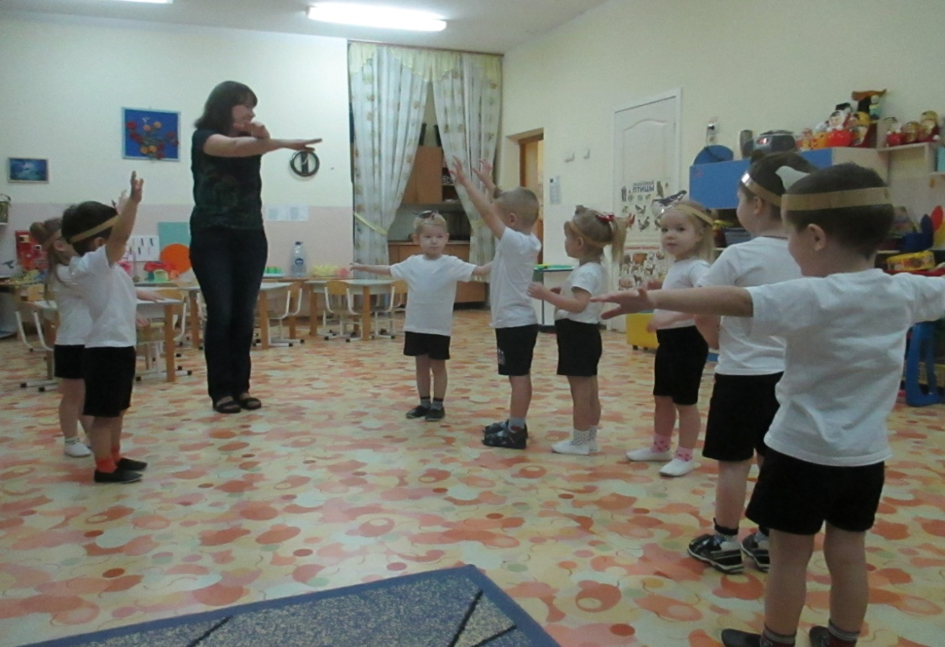

Чистые ладошки будут у наших крошек!

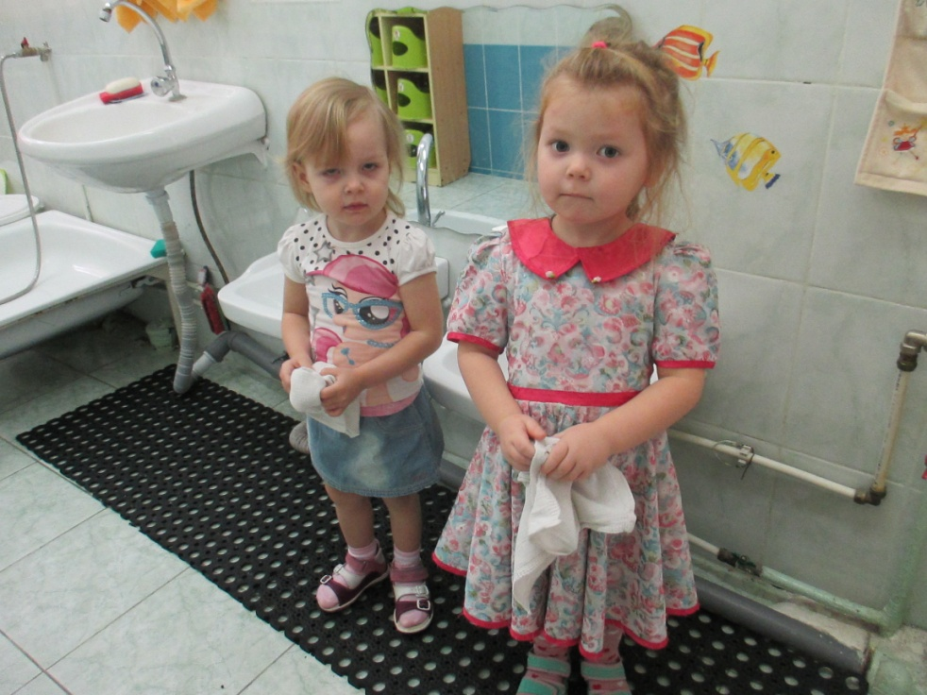

Ходим по дорожкам – оздоравливаем ножки

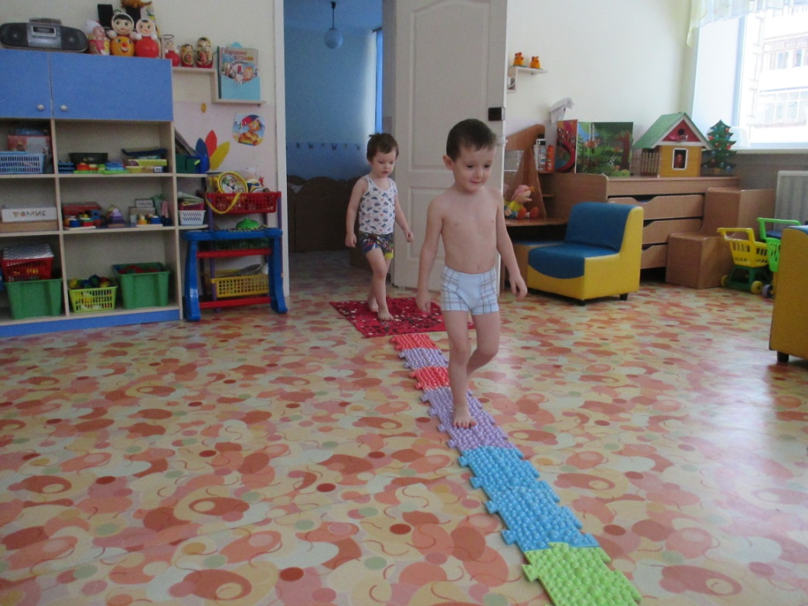

Учимся играя!

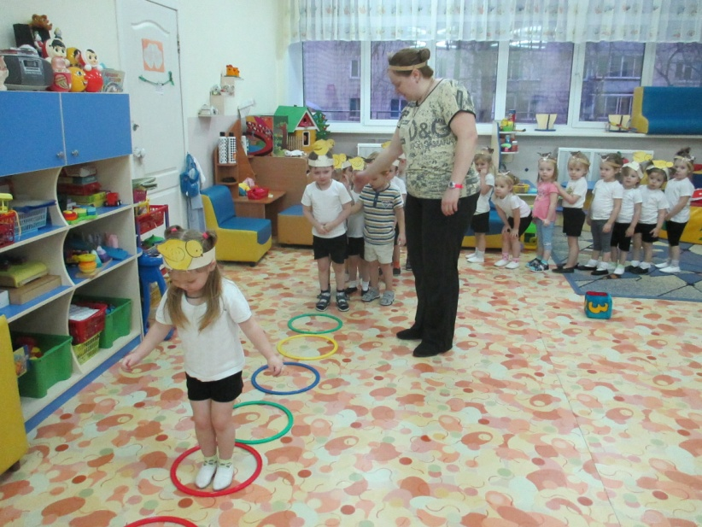

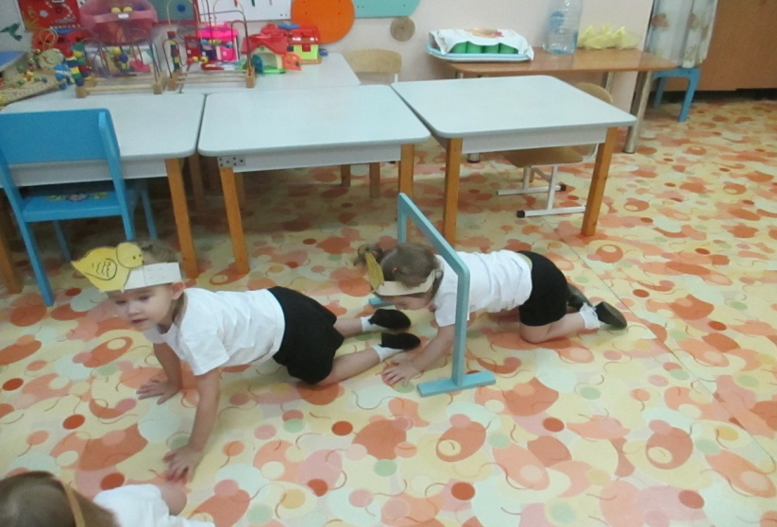

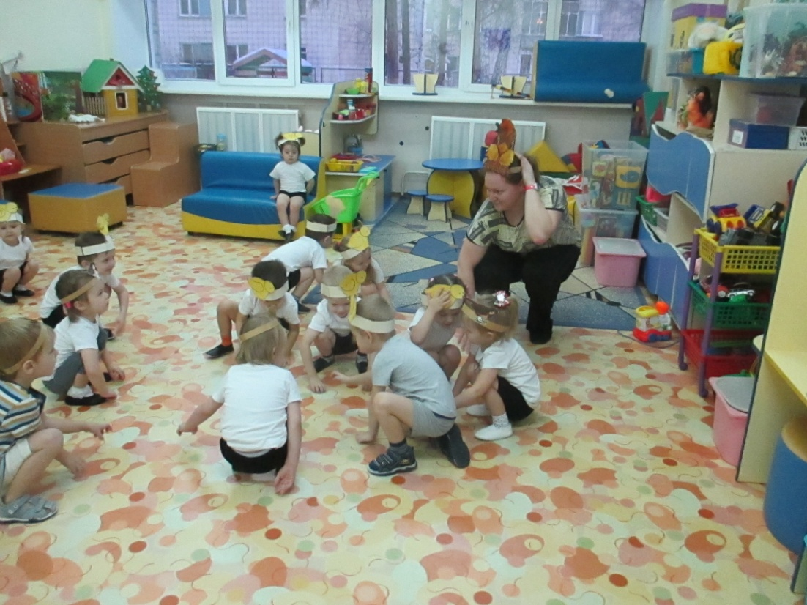

Награждение

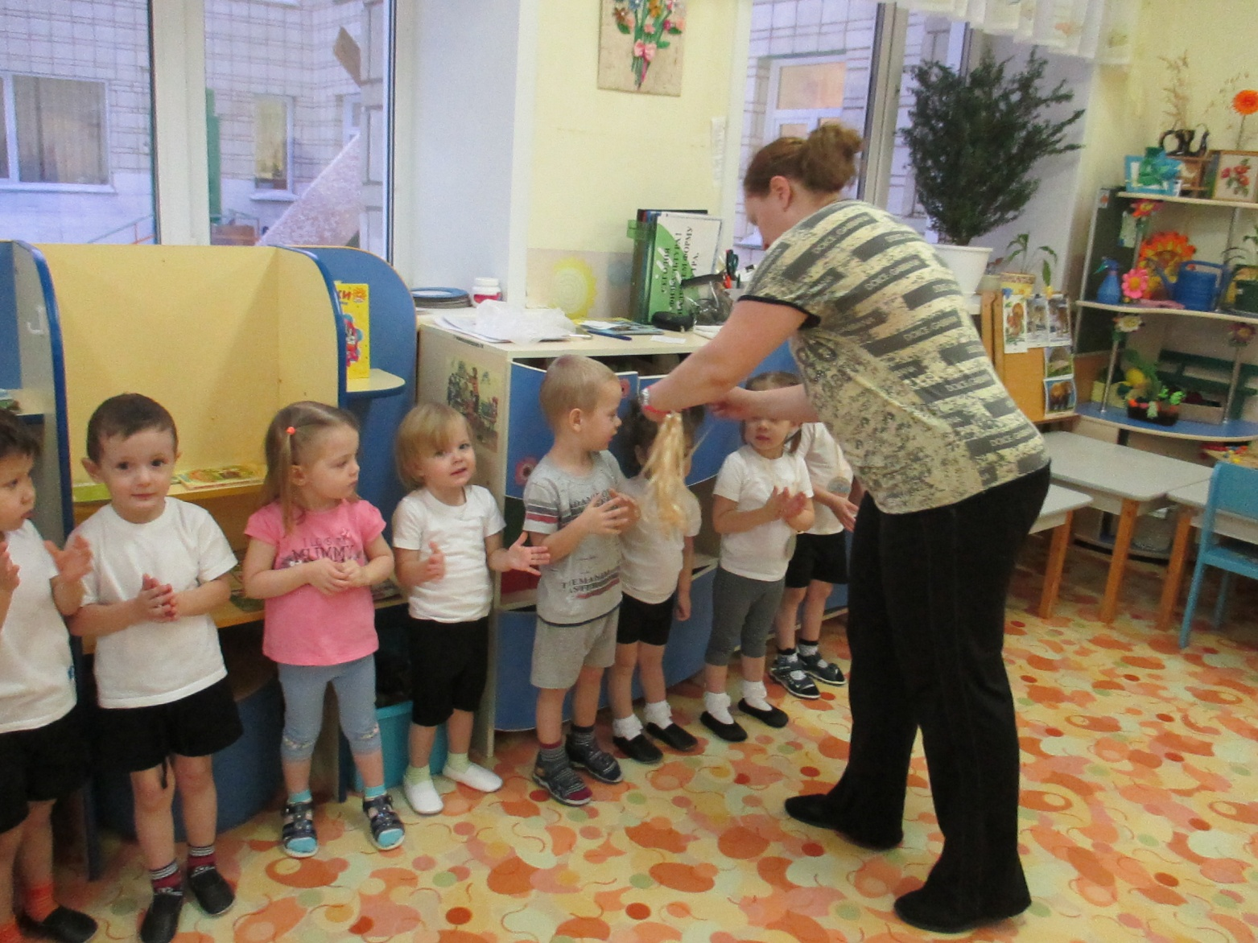

Всем детям желаем: «Будьте здоровы!»

В борьбе за здоровье - не расслабляйтесь.

Физкультурой и спортом вы занимайтесь!

